«Синичкин день»
В нашем детском саду каждый год проходи акция «Накорми зимующих птиц зимой». Познакомились с народным праздником «Синичкин день».
Закрепляли знания детей о зимующих птицах;
Продолжаем заботиться о птицах, которые живут рядом с нами; развивать способности у детей участвовать в различных играх подвижного характера, создавать радостное и веселое настроение.
Рассматривали иллюстраций с изображением птиц. Слушание записи «Голоса леса».
Играли в подвижные игры: «Птички и автомобиль», «Воробышки и кот», «Птички в гнездах».

Летом птицы корм найдут,
С голоду не пропадут.
А зимой - с едой беда.
Снегом скрыта вся еда.

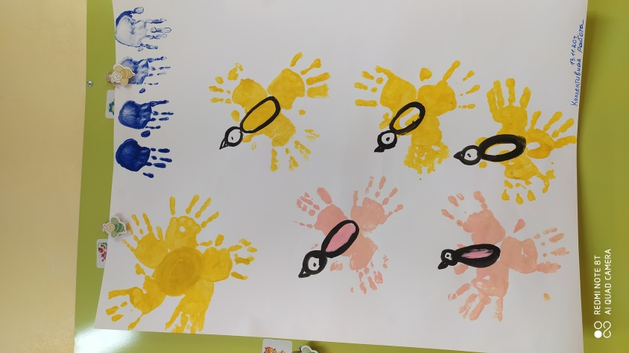
Мы с ребятами рисовали синичек и сделали аппликацию «Синички прилетели»

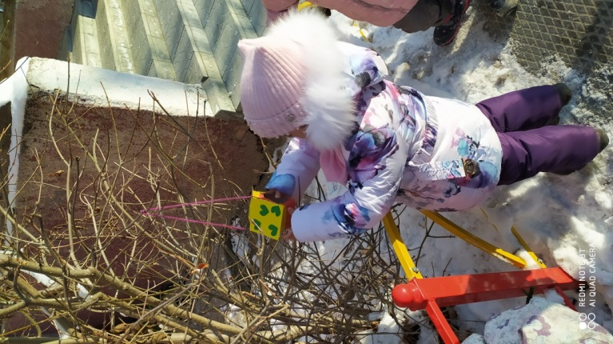
Ребята дома изготовили вместе с родителями кормушки и принесли в детский сад.
С детьми наблюдали во время прогулки за птицами: птицы могут летать, во время полета машут крыльями, тело птиц покрыто перьями. Птицы боятся близко приближаться к человеку и животным. На снегу остаются следы.
Мы поможем птичкам:
Воробьям, синичкам
Им кормушку смастерим
И к карнизу прикрепим.

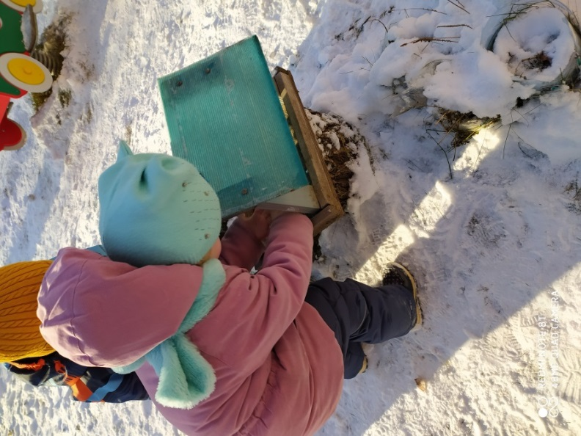. 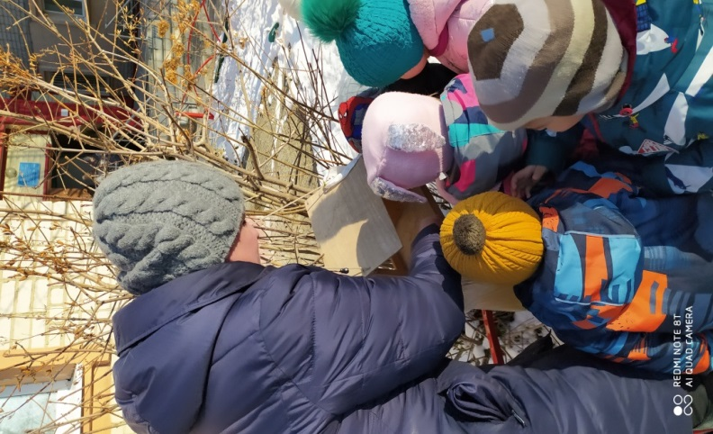 Рррррррр

